GEREJA DAN POLITIK:
Kajian Teologis terhadap Pemikiran Pdt. Daud Sangka' dan
Relevansinya bagi Warga Gereja Toraja
No. Kias
Dibeli Hibah
Terima dari
TORAJA
PERPUt
INSTITUT AGAM.'
NPP: 731
Tgl. Terima
Harga
No. Inventaris
..lAJA
SKRIPSI
Diajukan kepada Fakultas Teologi dan Sosiologi Kristen
Institut Agama Kristen Negeri (IAKN) Toraja
Sebagai Persyaratan Memperoleh Gelar Sarjana Teologi (S.Th.)
JELSI AFNI
2020185734
Program Studi Teologi Kristen
FAKULTAS TEOLOGI DAN SOSIOLOGI KRISTEN
INSTITUT AGAMA KRISTEN NEGERI (IAKN) TORAJA
2022

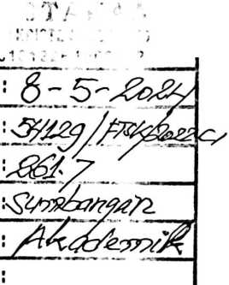

Judul | : GEREJA DAN POLITIK
Sub Judul | : Kajian Teologis terhadap Pemikiran Pdt. Daud Sangka' dan  Relevansinya bagi Warga Gereja Toraja
Disusun oleh | Nama : JelsiAfni  NIRM : 2020185734  Program Studi : Teologi Kristen  Fakultas : Teologi dan Sosiologi Kristen

Setelah dikonsultasikan, dikoreksi, dan diperbaiki berdasarkan arahan
dosen pembimbing, maka skripsi ini disetujui untuk dipertahankan pada ujian
skripsi yang diselenggarakan oleh Fakultas Teologi dan Sosiologi Kristen, Institut
Agama Kristen Negeri (LAKN) Toraja.
Tana Toraja, 5 Desember 2022
Dosen Pembimbing
Pembimbing I,
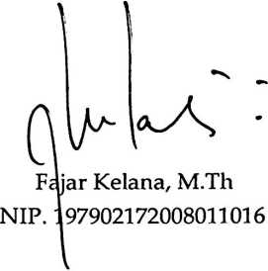
Pembimbing II,
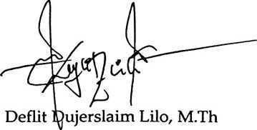
NIP.198510272020121005

HALAMAN PENGESAHAN
Judul
Sub Judul
Disusun oleh
: GEREJA DAN POLITIK
: Kajian Teologis terhadap Pemikiran Pdt. Daud Sangka' dan
Relevansinya bagi Warga Gereja Toraja
Nama : Jelsi Afni
NIRM : 2020185734
Program Studi : Teologi Kristen
Fakultas : Teologi dan Sosiologi Kristen
Dibimbing oleh :
L Fajar Kelana, M.Th
II. Deflit Dujerslaim Lilo, M.Th
Telah dipertahankan di depan dewan penguji pada ujian sarjana (S-l)
Institut Agama Kristen Negeri (IAKN) Toraja tanggal 14 Desember 2022 dan
diyudisium tanggal 28 Desember 2022.
Dewan Penguji
Penguji Utama,

Dr. Abraham S. Tanggulungan, M.Si
NIP. 197205102005011004
Penguji Pendamping,

Piter Randan Bua, SKM., M.Si
NIDN. 2220108201
Panitia Ujian Skripsi
Sekretaris,
Ketua,
a rilis, M.Th
NIP. 199111122019032030
Kamia Melda Batu Randan, M.Th
NIP. 198711052020122012
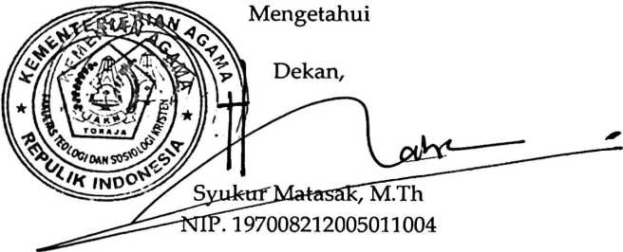
iii

Nama | : Jelsi Afni
NIRM | : 2020185734
Fakultas | : Teologi dan Sosiologi Kristen
Program Studi | : Teologi Kristen
Judul Skripsi | : GEREJA DAN POLITIK : Kajian Teologis  terhadap Pemikiran Pdt. Daud Sangka' dan  Relevansinya bagi Warga Gereja Toraja.

Menyatakan dengan sebenarnya bahwa skripsi tersebut adalah
merupakan hasil karya sendiri, kecuali kutipan-kutipan yang dengan jelas
disebutkan sumber rujukannya. Apabila dikemudian hari terbukti atau dapat
dibuktikan bahwa skripsi ini merupakan hasil saduran atau jiplakan dari karya
orang lain, maka pihak kampus IAKN Toraja melalui rektor, berhak untuk
mencabut gelar dan ijazah yang telah diberikan kepada saya.
Tana Toraja, 23 Januari 2022
Yang Membuat Pernyataan

Jelsi Afni
NIRM. 2020185734

SURAT PERNYATAAN PERSETUJUAN PUBLIKASI KARYA ILMIAH

UNTUK KEPENTINGAN AKADEMIS
Yang bertanda tangan di bawah ini:
Nama : Jelsi Afni
NIRM : 2020185734
Fakultas/Program Studi : Teologi dan Sosiologi Kristen
Dengan ini menyetujui untuk memberikan ijin kepada pihak LAKN Toraja
yaitu Hak Bebas Royalti Non-Eksklusif (Non-exclusive Royalti-Free Right) atas
karya ilmiah skripsi yang berjudul:
GEREJA DAN POLITIK

Kajian Teologis terhadap Pemikiran Pdt. Daud Sangka' dan Relevansinya bagi

Warga Gereja Toraja
Dengan ini pihak IAKN Toraja berhak menyimpan, mengelolaannya
dalam pangkalan data (database), mendistribusikannya dan menampilkan atau
mempublikasikan sebagian dari skripsi ini (Bab 1 dan Bab 5) pada repository
Perguruan Tinggi untuk kepentingan akademis dengan tetap mencantumkan
nama sebagai penulis skripsi ini.
Demikian pernyataan ini saya buat dengan sebenarnya.
Tana Toraja, 23 Januari 2023
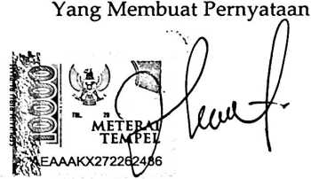
Jelsi Afni
NIRM. 2020185734
v

HALAMAN PERSEMBAHAN
"Teruntuk kedua orang tua yang telah berjerih lelah
membesarkan saya dan bagi semua pihak yang telah bertanya, "kapan ujian?",
"kapan wisuda?", "kapan selesai?" dan lain sebagainya.
Yeah, you are the reason.
vii

HALAMAN MOTTO
Perwujudan tanda-tanda Kerajaan Allah dapat ditemukan
dalam semua bidang kehidupan, termasuk politik. Pertahankan integritas dan
jagalah kesucian politik itu.
viii

ABSTRAK
Jelsi Afni, 2020185734, Gereja Dan Politik: Kajian Teologis Pemikiran Pdt.
Daud Sangka Dan Relevansinya Bagi Warga Gereja Toraja. Gereja dan politik
merupakan dua hal yang tidak dapat terpisahkan, keduanya saling melayani dan
melengkapi satu dengan yang lain melalui pelayanannya. Akan tetapi, masih
banyak gereja khususnya warga Gereja Toraja yang bersikap antipati terhadap
politik. Banyak yang beranggapan bahwa ikut dalam dunia politik itu tidak baik
dan akhirnya akan selalu berkonotasi negatif. Oleh sebab itu, peneliti akan
mengkaji secara teologis pemikiran Pdt. Daud Sangka' mengenai gereja dan
politik dan relevansinya bagi warga Gereja Toraja. Metode penelitian yang
digunakan adalah Penelitian Kualitatif yaitu metode penelitian studi kepustakaan
dan metode penelitian lapangan.
Berdasarkan kajian dari pemikiran Daud Sangka', gereja dan politik
memiliki hubungan yang erat satu sama lain. Politik harus dilihat sebagai
penugasan dari Allah yang diberikan kepada manusia untuk
dipertanggungjawabkan. Keberadaan dosa menjadikan politik itu rusak, sehingga
gereja harus mengembalikan politik pada hakikat semulanya yang adalah suci
karena politik merupakan mandat yang diberikan oleh Allah.
Kata Kunci: Gereja, Politik, Gereja Toraja, Daud Sangka
ix

ABSTRACT
Jelsi Afni, 2020185734, Church and Politics: A Theological Study ofPdt. Daud thought
and its relevance for Toraja Church members. Church and politics are two things that
cannot be separated, both serve and complement each other through their ministry.
However, there are still many churches, especially members ofthe Toraja Church, who are
antipathy towards politics. Many think that participating in politics is not good and will
always have a negative connotation in the end. Therefore, researchers will examine
theologically the thoughts ofPdt. Daud Sangka' regarding the church and politics and their
relevance to Toraja Church members. The research method used is qualitative research,
namely library research and field research methods.
Based on a study of the thoughts of Daud Sangka', church and politics have a close
relationship with each other. Politics must be seen as an assignment from God which is
given to humans to be accounted for. The existence of sin makes politics corrupt, so the
chruch must restore politics is a mandate given by God.
Keywords: Church, Politics, Toraja Church, Daud Sangka
x

